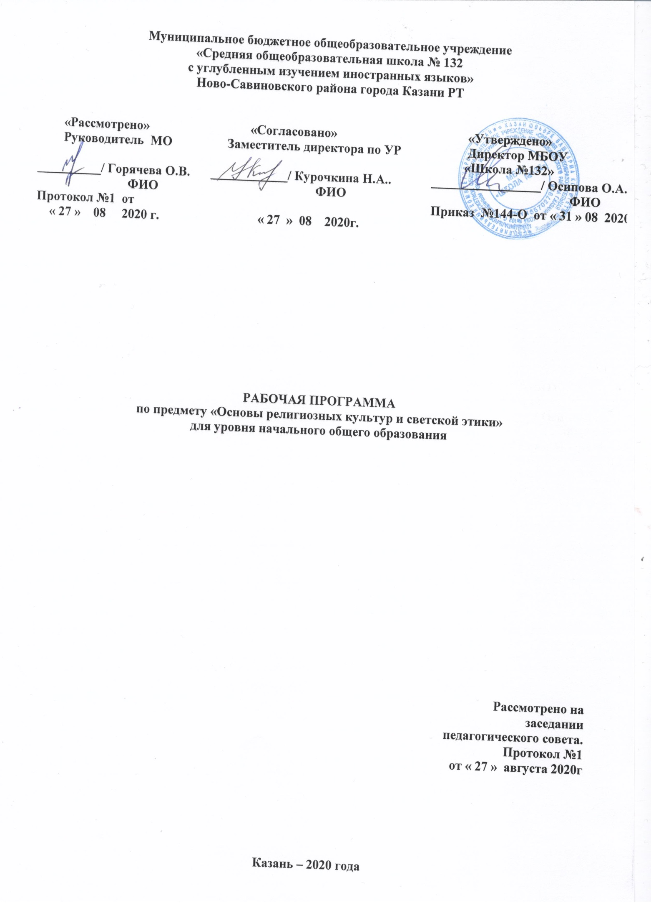

Рабочая программа по ОРКСЭ ориентирована на учащихся 4 классов и разработана на основе следующих документов:
1.Федеральный государственный образовательный стандарт начального общего образования (приказ Минобрнауки РФ от 18.12.2012 № 1060 "Об утверждении и введении в действие федерального государственного образовательного стандарта начального общего образования"
с изменениями от 31.12.2015г. №1576
2.Основной образовательной программы начального общего образования МБОУ «Школа № 132»
3.Учебно-методический комплекс:
Сахаров А.Н., Кочегарова К.А. «Основы религиозных культур народов России» 4 класс.-М.: Просвещение, 2018
Школа вправе в течение 5-х лет использовать в образовательной деятельности учебники, приобретенные до вступления в силу приказа от 28.12.2018 № 345.
Программой на изучение ОРКСЭ отводится 34 часа, которые распределяются по классам следующим образом:
4 класс – 34 часа,1 час в неделю.

Планируемые результаты изучения курса «ОРКСЭ»

Личностными результатами изучения данного курса должны быть
следующие умения школьников:
– оценивать жизненные ситуации и поступки людей с точки зрения общепринятых норм и ценностей, отделять поступки человека от него самого;
– объяснять и обосновывать с точки зрения общепринятых норм и ценностей, какие поступки считаются хорошими и плохими;
– самостоятельно определять и формулировать самые простые, общие для всех людей правила поведения (основы общечеловеческих нравственных ценностей);
– опираясь на эти правила, делать выбор своих поступков в предложенных ситуациях;
– чувствовать ответственность за свой выбор; понимать, что человек всегда несёт ответственность за свои поступки;
– средством достижения этих результатов служит учебный материал и задания учебников, направленные на реализацию 1-й и 2-й линий развития школьников.

Метапредметными результатами (регулятивные, познавательные и коммуникативные):
Регулятивные УУД:
– самостоятельно формулировать цели урока после предварительного обсуждения;
– совместно с учителем обнаруживать и формулировать учебную задачу (проблему);
– совместно с учителем составлять план решения проблемы;
– работая по плану, сверять свои действия с целью и при необходимости исправлять ошибки с помощью учителя;
– в диалоге с учителем вырабатывать критерии оценки и оценивать свою работу и работу других учащихся.
Средства формирования регулятивных УУД – это технология проблемного диалога на этапе изучения нового материала и технология оценивания образовательных достижений (учебных успехов).
Познавательные УУД:
– ориентироваться в своей системе знаний: самостоятельно предполагать, какая информация понадобится для решения учебной задачи в один шаг;
– отбирать необходимые для решения учебной задачи источники информации среди предложенных учителем словарей, энциклопедий, справочников и других материалов;
– добывать новые знания: извлекать информацию, представленную в разных формах (текст, таблица, схема, рисунок и др.);
– читать вслух и про себя тексты учебников и при этом вести «диалог с автором» (прогнозировать будущее чтение; ставить вопросы к тексту и искать ответы; проверять себя); отделять новое от известного; выделять главное; составлять план;
– перерабатывать полученную информацию: сравнивать и группировать факты и явления; определять причины явлений и событий;
– перерабатывать полученную информацию: делать выводы на основе обобщения знаний;
– преобразовывать информацию из одной формы в другую: составлять простой план учебно-научного текста;
– преобразовывать информацию из одной формы в другую: представлять информацию в виде текста, таблицы, схемы.
Средства формирования познавательных УУД – это учебный материал и задания учебников, направленные на реализацию 1-й линии развития, а также технология продуктивного чтения.
Коммуникативные УУД:
– доносить свою позицию до других людей: оформлять свои мысли в устной и письменной речи с учётом своих учебных и жизненных речевых ситуаций;
– доносить свою позицию до других людей: высказывать свою точку зрения и обосновывать её, приводя аргументы;
– слушать других людей, рассматривать их точки зрения, относиться к ним с уважением, быть готовым изменить свою точку зрения;
– договариваться с людьми: сотрудничать в совместном решении задачи, выполняя разные роли в группе.
Средства формирования коммуникативных УУД – это технология проблемного диалога (побуждающий и подводящий диалог), работа в малых группах.
Предметные результаты.
- знание, понимание и принятие обучающимися ценностей: Отечество, нравственность, долг, милосердие, миролюбие, как основы культурных традиций многонационального народа России;
- знакомство с основами светской и религиозной морали, понимание их значения в выстраивании конструктивных отношений в обществе;
- формирование первоначальных представлений о религиозной культуре и их роли в истории и современности России;
- осознание ценности нравственности духовности в человеческой жизни.
– определять и объяснять своё отношение к общественным нормам и ценностям (нравственным, гражданским, патриотическим, общечеловеческим);
– излагать своё мнение по поводу значения светской и религиозной культуры в жизни отдельных людей и общества;
– знать основные понятия религиозных культур, их особенности и традиции, историю их возникновения в мире и в России;
– устанавливать взаимосвязи между определённой светской или религиозной культурой и поведением людей, мыслящих в её традициях;
– проявлять уважение к любой вере или к отсутствию её (за исключением тоталитарных сект, направленных на разрушение и подавление личности);
– осознавать сходство некоторых важных духовно-нравственных оснований разных религий при их существенных отличиях.
– строить толерантные отношения с представителями разных мировоззрений и культурных традиций;
– делать свой выбор в учебных моделях общественно значимых жизненных ситуаций и отвечать за него;
– договариваться с людьми, предотвращая или преодолевая конфликты в учебных моделях жизненных ситуаций;
– осознавать разницу между «внутренней искренней верой» и «внешним обрядоверием»;
– на самом простом уровне различать традиционные религии и тоталитарные секты.
Диагностика успешности достижения этих результатов осуществляется прежде всего в ходе проектной работы учащихся. Основной способ диагностики – рефлексивная самооценка каждого ребёнка (по знаниям и умениям каждой из линий развития) и коллективная оценка детьми друг друга под руководством учителя. Дополнительный способ диагностики – экспертная оценка учителем в результате наблюдения за деятельностью учащихся при осуществлении проектов и представлении их классу.

Ожидаемые результаты освоения учебной программы
по курсу «ОРКСЭ» к концу обучения

Личностные результаты
• Формирование основ российской гражданской идентичности, чувства гордости за свою Родину, российский народ и историю России, осознание своей этнической и национальной принадлежности; формирование ценностей многонационального российского общества;
- становление гуманистических и демократических ценностных ориентаций;
- формирование целостного, социально ориентированного взгляда на мир в его органичном единстве и разнообразии природы, народов, культур и религий;
• формирование отношения к иному мнению, истории, религии и культуре других народов;
• развитие этических чувств, доброжелательности и эмоционально- нравственной отзывчивости, понимания и сопереживания чувствам других людей.
Метапредметные результаты
• Освоение начальных форм познавательной и личностной рефлексии;
• овладение навыками смыслового чтения текстов различных стилей и жанров в соответствии с целями и задачами; осознанно строить речевое высказывание в соответствии с задачами коммуникации и составлять тексты в устной и письменной формах;
• готовность слушать собеседника и вести диалог; готовность признавать возможность существования различных точек зрения на оценку событий;
• овладение начальными сведениями о сущности и особенностях объектов, процессов и явлений действительности (природных, социальных, культурных, технических и др.) в соответствии с содержанием конкретного учебного предмета.
Предметные результаты
• Готовность к нравственному самосовершенствованию, духовному саморазвитию;
• знакомство с основными нормами религиозной морали, понимание их значения в выстраивании конструктивных отношений в семье и обществе;
• понимание значения нравственности веры и религии в жизни человека и общества;
• формирование первоначальных представлений о традиционных религиях, их роли в культуре истории и современности России;
• первоначальные представления об исторической роли традиционных религий в становлении российской государственности;
• становление внутренней установки личности поступать согласно своей совести, воспитание нравственности, основанной на свободе совести и вероисповедания, духовных традиций народов России;
• осознание ценности человеческой жизни.
Требования к уровню подготовки учащихся 4 класса
Знать/понимать:
-основные понятия религиозных культур;
-историю возникновения религиозных культур;
-историю развития различных религиозных культур в истории России;
-особенности и традиции религий;
-описание основных содержательных составляющих священных книг, сооружений,
праздников и святынь.
Уметь:
-описывать различные явления религиозных традиций и культур;
-устанавливать взаимосвязь между религиозной культурой и поведением людей;
-излагать свое мнение по поводу значения религиозной культуры (культур) в жизни
людей и общества;
-соотносить нравственные формы поведения с нормами религиозной культуры;
-строить толерантное отношение с представителями разных мировоззрений и
культурных традиций;
-осуществлять поиск необходимой информации для выполнения заданий;
-участвовать в диалоге: слушать собеседника и излагать своё мнение;
-готовить сообщения по выбранным тем.

Содержание курса «ОРКСЭ»
Учебный модуль «Основы мировых религиозных культур»
Россия – наша Родина.
Культура и религия. Древнейшие верования. Религии мира и их основатели. Священные книга религий мира. Хранители предания в религиях мира. Человек в религиозных традициях мира. Священные сооружения. Искусство в религиозной культуре. Религии России. Религия и мораль. Нравственные заповеди в религиях мира. Религиозные ритуалы. Обычаи и обряды. Религиозные ритуалы в искусстве. Календари религий мира. Праздники в религиях мира. Семья, семейные ценности. Долг, свобода, ответственность, учение и труд. Милосердие, забота о слабых, взаимопомощь, социальные проблемы общества и отношение к ним разных религий. Любовь и уважение к Отечеству. Патриотизм многонационального и многоконфессионального народа России.

Учебно-тематическое планирование

1 класс

№ п/п | Название раздела | Кол-во часов
1. | Христианство | 10
2. | Мусульманство | 10
3. | Иудаизм | 5
4. | Буддизм | 5
5. | Защита проектов | 4
 | ИТОГО | 34

